**Multi302 Febrero 12 Concepto MVC**

**Temas Tratados**

1. Concepto Patrón Modelo Vista Controlador
2. Ejercicio Notas Estudiante

**Desarrollo**

1. **Concepto Patrón Modelo Vista Controlador**

* **Definiciòn de patrones**

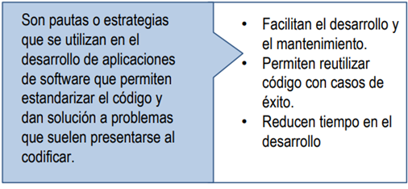

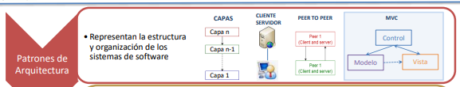

* **Concepto MVC**

**Es una forma de organizar (separar) el código de una aplicación según la función que este realiza.**

**Vista: para obtener o pedir información al usuario.**

**El Modelo: para desarrollar la lógica o los procesos de la app.**

**El Controlador: para administrar lo que se debe realizar en la vista y el modelo.**

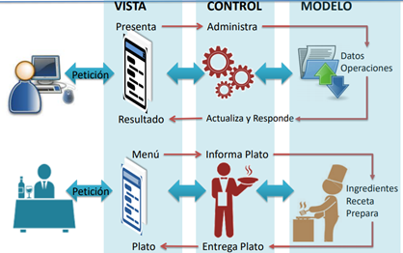

1. **Ejercicio Notas Estudiante**

Esttructura del proyecto

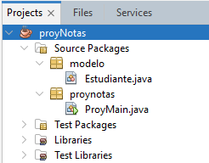

Clase Estudiante

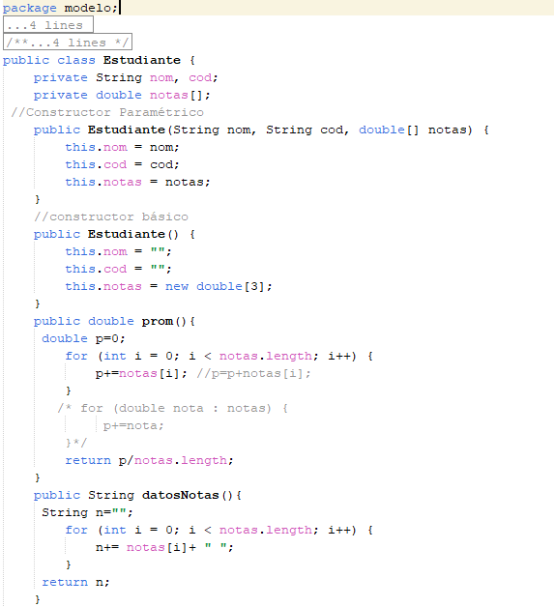

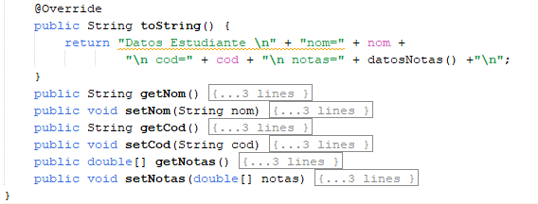

Clase Principal ProyMain

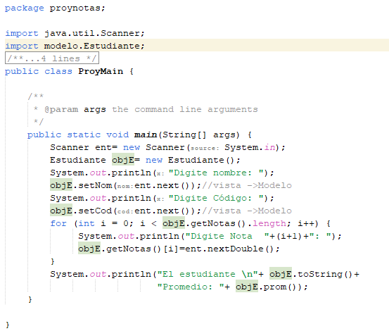

**Resultado de ejecuciòn (Shift+F6)**

**Próxima Clase**

* Consultar características patrón MVC (Modelo Vista Controlador)
* Repasar conceptos POO traer proyecto Notas Estudiante para continuar código